# 软件工程综合实训

# 《学生日常党团活动管理系统》

# 数据库设计说明书

组 号： 7

班 级： 软件三班

组 长： 杨凡

小组成员： 孙浩南

指导教师： 张德珍，张秀国

日 期： 2020.12.05

目录

**数据库设计说明书 2**

**1 引言 2**

1.1 编写目的 2

1.2 背景 2

1.3 定义 3

1.4 参考资料 3

**2 外部设计 3**

2.1 标识符和状态 3

2.2 使用它的程序 3

2.3 约定 3

2.4 专门指导 4

2.5 支持软件 4

**3 结构设计 4**

3.1 概念结构设计 4

3.2 逻辑结构设计 9

3.3 物理结构设计 9

**4 运用设计 9**

4.1 数据字典设计 9

4.2 安全保密设计 9

数据库设计说明书

# 1 引言

## 1.1 编写目的

学生日常单团活动管理系统的目的是为学生参加活动，学院发布活动而创建的一个平台。也为了减少活动事项上的人力和经费的支出。它主要提供给学生了解参加活动，以及学生活动信息的统计。

## 1.2 背景

说明：

1. 数据库名称：学生日常党团活动管理
2. 软件名称:学生日常党团活动管理系统
3. 任务提出者：张德珍老师
4. 用户：学生和学员管理员
5. 将安装该软件和这个数据库的计算站（中心）：网络中心

## 1.3 定义

SSM：SSM（Spring+SpringMVC+MyBatis）框架集由Spring、MyBatis两个开源框架整合而成（SpringMVC是Spring中的部分内容）。常作为数据源较简单的web项目的框架。

MySQL：[MySQL](https://baike.baidu.com/item/MySQL/471251" \t "https://baike.baidu.com/item/MySQL%E6%95%B0%E6%8D%AE%E5%BA%93/_blank)是一种[开放源代码](https://baike.baidu.com/item/%E5%BC%80%E6%94%BE%E6%BA%90%E4%BB%A3%E7%A0%81/114160" \t "https://baike.baidu.com/item/MySQL%E6%95%B0%E6%8D%AE%E5%BA%93/_blank)的关系型[数据库管理](https://baike.baidu.com/item/%E6%95%B0%E6%8D%AE%E5%BA%93%E7%AE%A1%E7%90%86" \t "https://baike.baidu.com/item/MySQL%E6%95%B0%E6%8D%AE%E5%BA%93/_blank)系统（RDBMS），使用最常用的数据库管理语言--[结构化查询语言](https://baike.baidu.com/item/%E7%BB%93%E6%9E%84%E5%8C%96%E6%9F%A5%E8%AF%A2%E8%AF%AD%E8%A8%80/10450182" \t "https://baike.baidu.com/item/MySQL%E6%95%B0%E6%8D%AE%E5%BA%93/_blank)（SQL）进行数据库管理。

## 1.4 参考资料

本项目的《可行性分析报告》，《数据需求报告书》等

# 2 外部设计

## 2.1 标识符和状态

本系统采用MySQL为基本开发工具，数据库名称为： 学生日常党团活动管理数据库 。数据库中一共建立7个表，分别为学生表，学员管理员表，活动表，学生-活动表，留言表，消息表，通知表。

## 2.2 使用它的程序

操作系统：windows10

使用这个系统的程序主要是网页浏览器，以下是几种常见的浏览器:IE, Google Chrome,Microsoft Edge,Fire fox等

## 2.3 约定

1. 学生学号为22200000+编号
2. 身份项：1是党员，2是团员
3. 团支书项：1是，2否
4. 积分，活动次数：整形数据
5. 活动类型：1班级党团员活动，2班级团员活动，3学院党团员活动，4学院团员活动
6. 活动参加状态：1已报名，2一签到，3已逾期
7. 消息类型：1活动即将开始，2活动逾期提醒，3学院发布通知，4团支书申请活动审核失败提醒

## 2.4 专门指导

向准备从事此数据库的生成、从事此数据库的测试、维护人员提供专门的指导，提出以下参考意见：

数据库的输入统一采取键盘输入。在不违反基本限制的情况下可以进行大部分操作。但出于系统数据的要求，在输入测试信息进行测试时，需要注意数据输入格式。

## 2.5 支持软件

本数据库支持数据库管理系统：MySQL5.7

# 3 结构设计

## 3.1 概念结构设计

1. 实体和属性的定义

学生表：编号，学号，身份，是否团支书，姓名，邮箱，班级，学院管理员便号，密码，活动积分，参加活动次数

其中属性约束为：学号为22200000+编号；身份1是党员，2是团员；是否团支书1是2不是

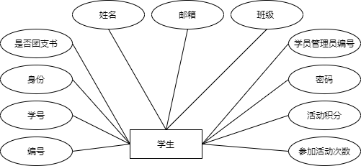

图1：学生

学院管理员表：编号，学院名称，账号，密码

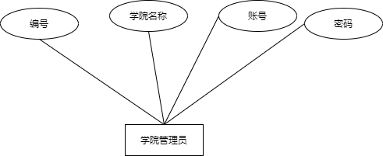

图2：学院

活动表：编号，所属组织类型，所属组织编号，活动标题，活动开始时间，活动结束时间，报名得分，活动地点，报名名额上限，报名截止时间，活动类型，活动审核状态，报名人数，签到人数。

其中属性约束为：活动类型 1班级党团员活动2班级团员活动3学院党团员活动4学院团员活动

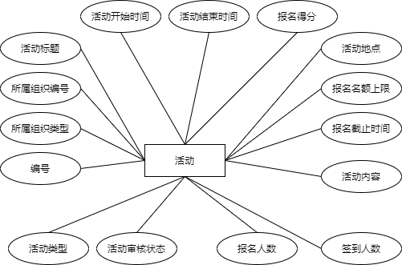

图3：活动

学生-活动：编号，学生编号，活动编号，活动参加状态，是否签到，留言编号

属性约束为：活动参加状态1已报名，2已签到，3已逾期

是否签到：1已签到2未签到

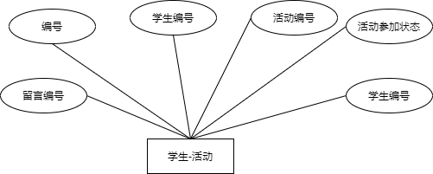

图4:学生-活动

留言：编号，学生-活动编号，留言时间，留言内容

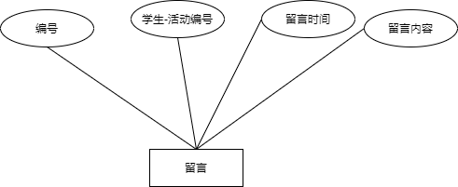

图5：留言

消息：编号，消息类型，消息内容，是否已读，消息时间，学生编号

属性约束为：消息类型1活动即将开始，2活动逾期提醒，3学院发布通知，4团支书申请活动审核失败提醒

是否已读：1已读，2未读

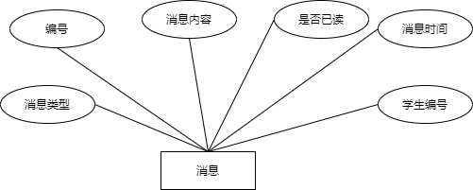

图6：消息

通知：编号，通知标题，通知内容，通知时间，学院管理员编号

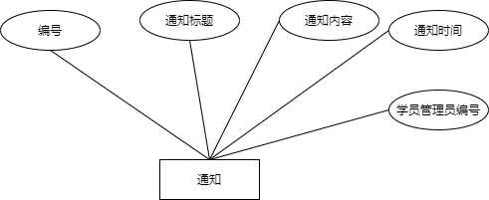

图7:通知

1. 总体E-R图

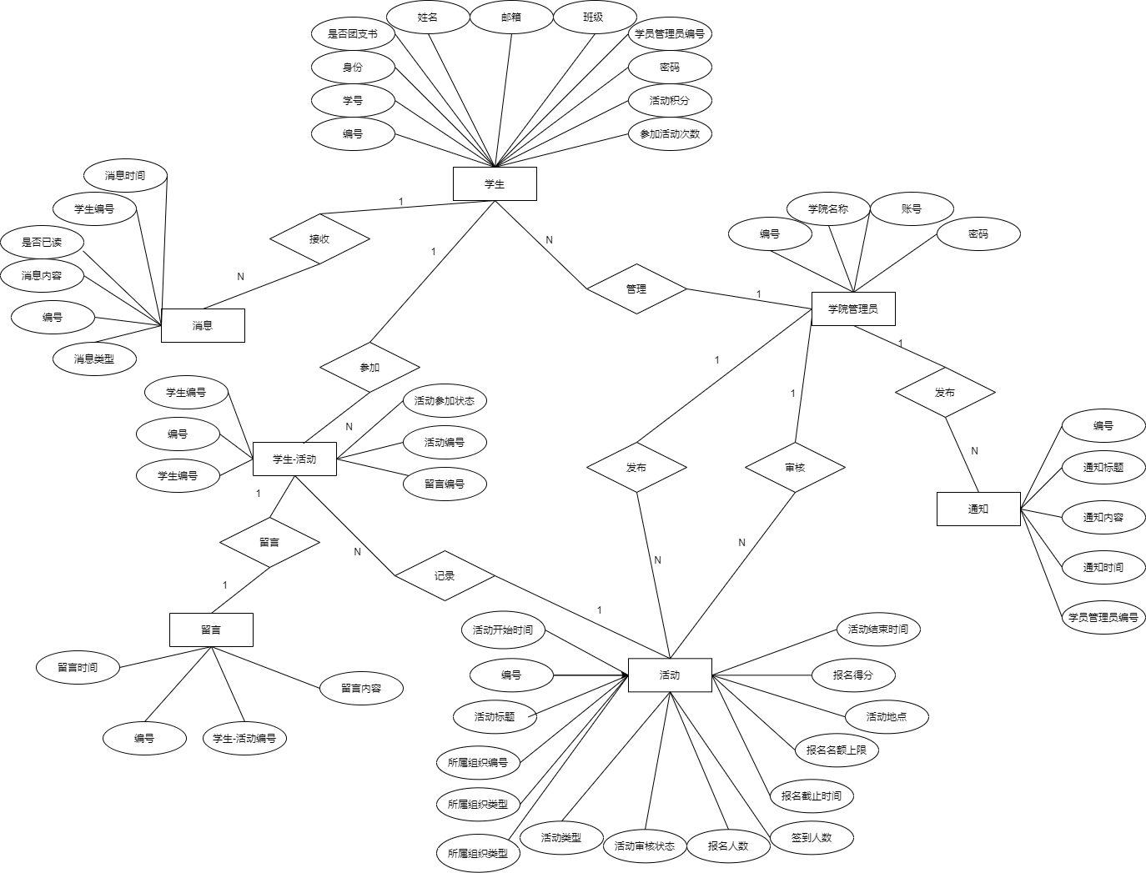

图8:总体E-r图

## 

## 3.2 逻辑结构设计

学生表：student

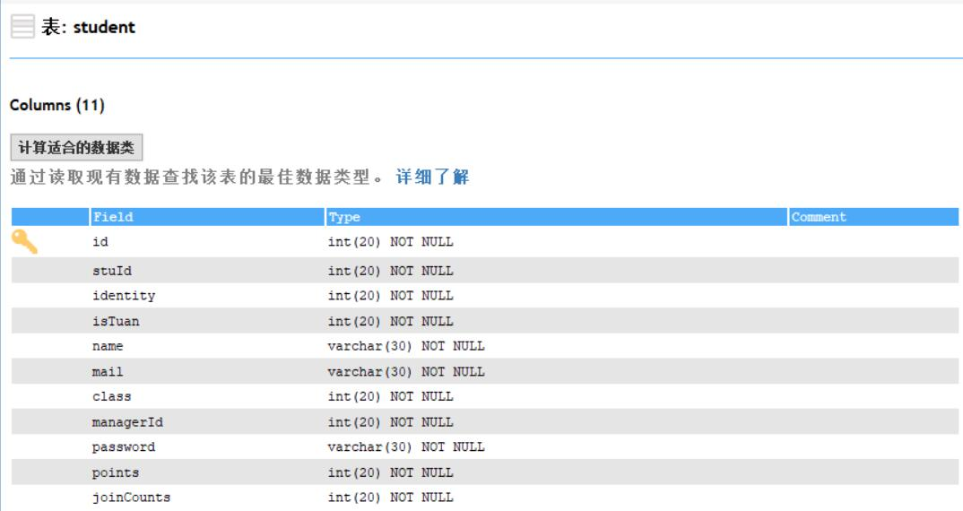

管理员表 college

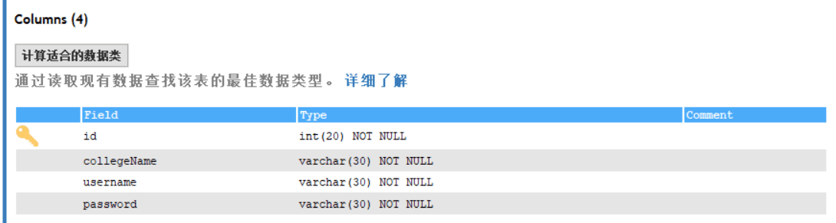

活动表activity

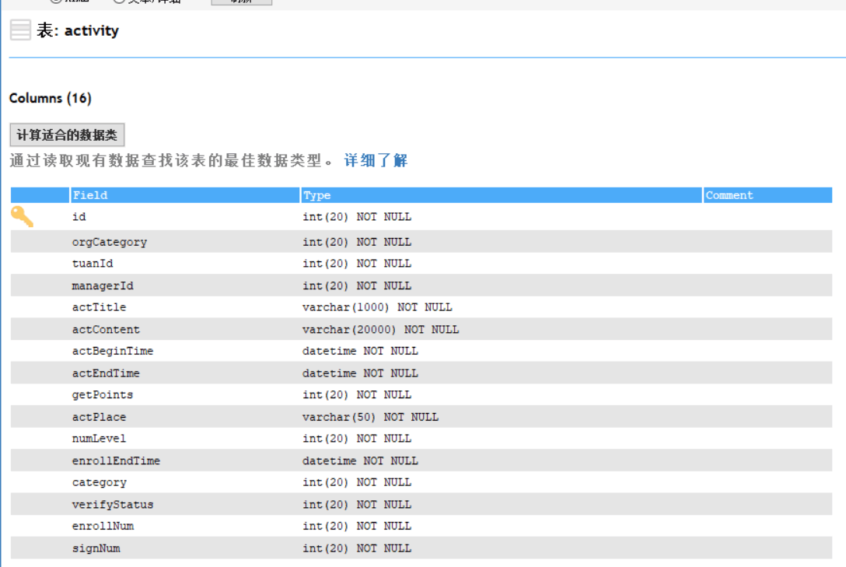

学生-活动表 stu-act

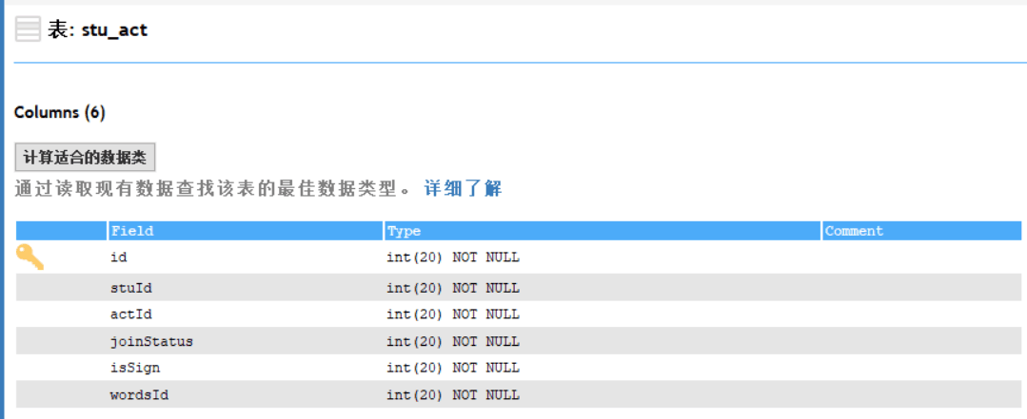

通知表 notice

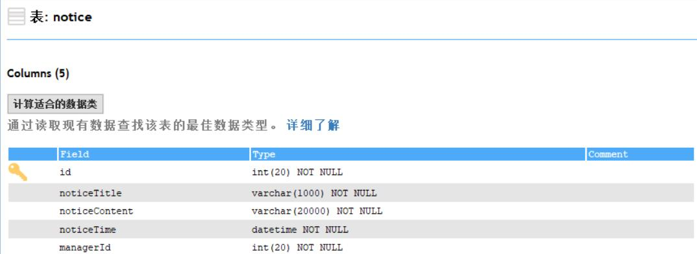

消息表 message

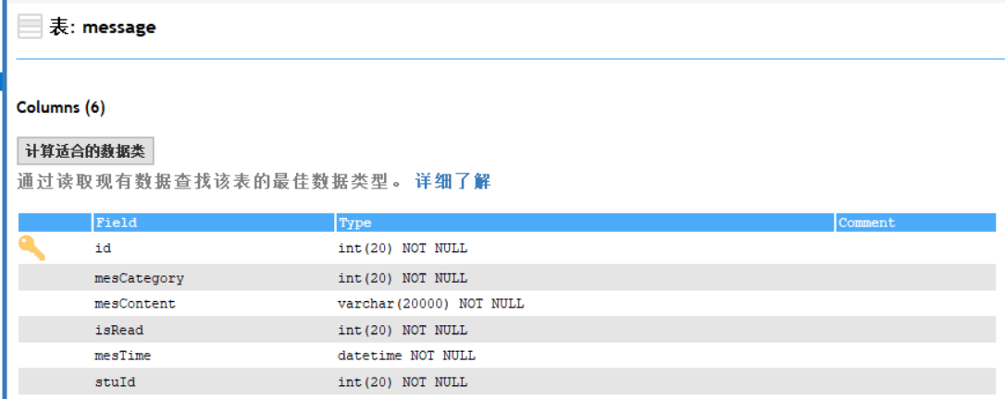

留言表words

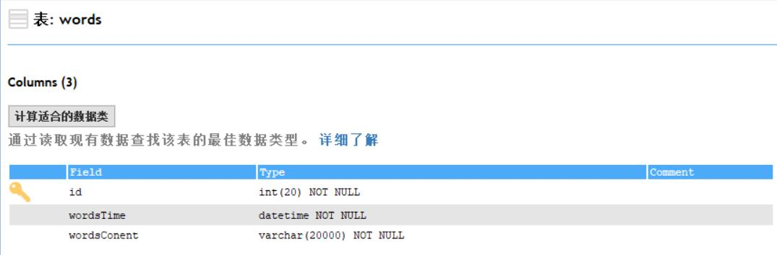

## 3.3 物理结构设计

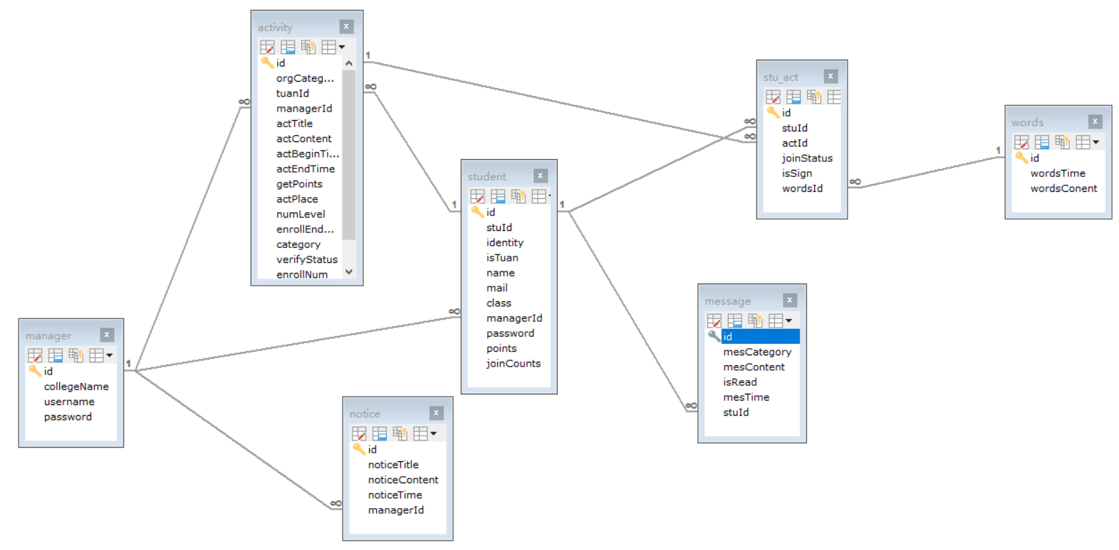

图9:物理结构

# 4 运用设计

## 4.1 数据字典设计

数据元素

|  |  |  |  |
| --- | --- | --- | --- |
| 数据元素名称 | 长度 | 有关的数据结构 | 有关的处理逻辑 |
| 学生编号 | 20位正整数 | 学生，活动 | 登陆注册，处理报名，处理留言，处理签到，处理消息 |
| 学号 | 20位正整数 | 学生 | 登陆注册 |
| 身份 | 20位正整数 | 学生 | 登陆注册 |
| 是否团支书 | 20位正整数 | 学生 | 登陆注册 |
| 姓名 | 30位字符 | 学生 | 登陆注册 |
| 邮箱 | 30位字符 | 学生 | 登陆注册 |
| 班级 | 20位正整数 | 学生 | 登陆注册 |
| 学员管理员编号 | 20位正整数 | 学生，学院管理员 | 登陆注册 |
| 密码 | 30位字符 | 学生 | 登陆注册 |
| 活动积分 | 20位正整数 | 学生 | 登陆注册 |
| 参加活动次数 | 20位正整数 | 学生 | 登陆注册 |
| 学院管理员编号 | 20位正整数 | 学院管理员 | 处理发布活动，处理发布通知，处理审核 |
| 学院名称 | 30位字符 | 学院管理员 | 处理发布活动，处理发布通知，处理审核 |
| 管理员账号 | 30位字符 | 学院管理员 | 处理发布活动，处理发布通知，处理审核 |
| 管理员密码 | 30位字符 | 学院管理员 | 处理发布活动，处理发布通知，处理审核 |
| 活动编号 | 20位正整数 | 活动，学生活动 | 处理发布活动，处理申请活动 |
| 所属组织类型 | 20位正整数 | 活动 | 处理发布活动，处理申请活动 |
| 团支书所属编号 | 20位正整数 |  | 处理发布活动，处理申请活动 |
| 学院所属编号 | 20位正整数 |  | 处理发布活动，处理申请活动 |
| 活动标题 | 1000位字符 | 活动 | 处理发布活动，处理申请活动 |
| 活动内容 | 20000位字符 | 活动 | 处理发布活动，处理申请活动 |
| 活动开始时间 | 时间 | 活动 | 处理发布活动，处理申请活动 |
| 活动结束时间 | 时间 | 活动 | 处理发布活动，处理申请活动 |
| 报名得分 | 20位正整数 | 活动 | 处理发布活动，处理申请活动 |
| 活动地点 | 50位字符 | 活动 | 处理发布活动，处理申请活动 |
| 报名名额上限 | 20位正整数 | 活动 | 处理发布活动，处理申请活动 |
| 报名截止时间 | 时间 | 活动 | 处理发布活动，处理申请活动 |
| 活动类型 | 20位正整数 | 活动 | 处理发布活动，处理申请活动 |
| 报名人数 | 20位正整数 | 活动 | 处理发布活动，处理申请活动 |
| 签到人数 | 20位正整数 | 活动 | 处理发布活动，处理申请活动 |
| 学生-活动编号 | 20位正整数 | 学生-活动 | 处理报名，处理签到，处理留言 |
| 学生编号 | 20位正整数 | 学生-活动，学生 | 处理报名，处理签到，处理留言 |
| 活动编号 | 20位正整数 | 学生-活动，活动 | 处理报名，处理签到，处理留言 |
| 活动参加状态 | 20位正整数 | 学生-活动 | 处理报名，处理签到，处理留言 |
| 是否签到 | 20位正整数 | 学生-活动 | 处理报名，处理签到，处理留言 |
| 留言编号 | 20位正整数 | 留言 | 处理留言 |
| 留言时间 | 时间 | 留言 | 处理留言 |
| 留言内容 | 20000位字符 | 留言 | 处理留言 |
| 消息编号 | 20位正整数 | 消息 | 处理消息 |
| 消息类型 | 20位正整数 | 消息 | 处理消息 |
| 消息内容 | 20000位字符 | 消息 | 处理消息 |
| 是否已读 | 20位正整数 | 消息 | 处理消息 |
| 消息时间 | 时间 | 消息 | 处理消息 |
| 通知编号 | 20位正整数 | 通知 | 处理发布通知 |
| 通知标题 | 1000位字符 | 通知 | 处理发布通知 |
| 通知内容 | 20000位字符 | 通知 | 处理发布通知 |
| 通知时间 | 时间 | 通知 | 处理发布通知 |

数据结构

|  |  |
| --- | --- |
| 数据结构名称 | 组成 |
| 学生 | 编号，学号，身份，是否团支书，姓名，邮箱，班级，学院管理员便号，密码，活动积分，参加活动次数 |
| 学院管理员 | 编号，学院名称，账号，密码 |
| 活动 | 编号，所属组织类型，所属组织编号，活动标题，活动开始时间，活动结束时间，报名得分，活动地点，报名名额上限，报名截止时间，活动类型，活动审核状态，报名人数，签到人数,学生-活动：编号，学生编号，活动编号，活动参加状态，是否签到，留言编号 |
| 学生-活动 | 编号，学生编号，活动编号，活动参加状态，是否签到，留言编号 |
| 留言 | 编号，学生-活动编号，留言时间，留言内容 |
| 消息 | 编号，消息类型，消息内容，是否已读，消息时间，学生编号 |
| 通知 | 编号，通知标题，通知内容，通知时间，学院管理员编号 |

数据流

|  |  |  |
| --- | --- | --- |
| 数据流名称 | 输入 | 输出 |
| 报名单 | 学生 | 处理报名 |
| 留言 | 学生 | 处理留言 |
| 签到单 | 学生 | 处理签到 |
| 消息 | 处理消息 | 学生 |
| 活动发布单 | 学员管理 | 处理发布活动 |
| 通知发布单 | 学员管理 | 处理发布通知 |
| 审核结果 | 学员管理 | 处理审核 |
| 消息 | 处理消息 | 团支书 |
| 活动申请单 | 团支书 | 处理申请活动 |

数据存储

|  |  |  |
| --- | --- | --- |
| 数据存储名 | 输入数据流 | 输出数据流 |
| 学生表 | 报名单，留言，签到单 | 学生信息 |
| 学院管理员表 | 活动发布单，通知发布单，审核结果 | 学生信息 |
| 活动表 | 查询，修改活动信息 | 活动信息 |
| 学生-活动表 | 更新学生-活动信息 | 学生-活动信息 |
| 留言表 | 查询留言信息 | 留言信息 |
| 消息表 | 查询消息信息 | 消息信息 |
| 通知表 | 查询通知信息 | 通知信息 |

处理逻辑

|  |  |  |
| --- | --- | --- |
| 处理逻辑名 | 输入数据流 | 输出数据流 |
| 处理报名 | 报名单 | 合格报名单 |
| 处理留言 | 留言 | 合格留言 |
| 处理签到 | 签到单 | 合格签到 |
| 处理消息 | 消息 | 消息 |
| 处理发布活动 | 活动发布单 | 合格的活动发布单 |
| 处理发布通知 | 通知发布单 | 合格的通知发布单和某些消息 |
| 处理审核 | 审核结果 | 审核成功，审核失败 |
| 处理申请活动 | 活动申请单 | 合格的活动发布单 |
| 登陆注册 | 用户信息 | 处理结果 |

外部项

|  |
| --- |
| 外部项名称 |
| 学生 |
| 团支书 |
| 学院管理员 |

## 4.2 安全保密设计

通过登陆时对党团员身份和团支书身份的判断区分不同的访问者，而学院管理员与学生不同的页面登陆，进而区分用户权限。